МИНИСТЕРСТВО ОБРАЗОВАНИЯ И НАУКИ РОССИЙСКОЙ ФЕДЕРАЦИИ

УЧЕБНО-МЕТОДИЧЕСКОЕ ОБЪЕДИНЕНИЕ ВУЗОВ
ПО ОБРАЗОВАНИЮ В ОБЛАСТИ ИНФОРМАЦИОННОЙ БЕЗОПАСНОСТИ

Информационное письмо

Уважаемые коллеги!

Во исполнении указаний Минобрнауки России от 18 апреля 2013 г. № 05-465 «О проведении ФГОС ВПО в соответствие с Федеральным законом от 29.12.2012 г. № 273-ФЗ «Об образовании В Российской Федерации», от 18.04.2013 г. № 05-463 «О доработке ФГОС ВПО по направлению подготовки бакалавриата» в соответствии с распоряжением Правительства Российской Федерации от 30.12.2012 г. № 2620-р «Об утверждении плана мероприятий («дорожной карты») «Изменения в отраслях социальной сферы, направленные на повышение эффективности образования и науки» 31 мая 2013 г. будет проводиться внеочередной Пленум УМО ИБ.
Пленум УМО по образованию в области информационной безопасности (далее - УМО ИБ) будет проводится на базе ФГБОУ ВПО «Московский государственный индустриальный университет» (115280, г. Москва, ул. Автозаводская, д. 16.).
В работе Пленума планируется участие представителей Минобрнауки России, ФСБ России, ФСТЭК России, МВД России, Росфинмониторинга, Аппарата Совета Безопасности РФ, Центрального банка России, Межрегиональной общественной организации «Ассоциация защиты информации» (АЗИ), научных учреждений и работодателей.

Основные тематические направления Пленума:
1. Обсуждение проектов Федеральных государственных образовательных стандартов высшего образования по специальностям в области информационной безопасности (новая редакция, с учетом изменений с целью приведения их в соответствие с законом № 273-ФЗ).
2. Обсуждение проектов Федеральных государственных образовательных стандартов высшего образования по направлению подготовки «Информационная безопасность» уровней бакалавр, магистр (новая редакция, с учетом изменений с целью приведения их в соответствие с законом № 273-ФЗ и распоряжением Правительства Российской Федерации от 30.12.2012 г.).
3. Обсуждение проектов нормативных правовых документов, учитывающих особенности реализации профессиональных образовательных программ в области информационной безопасности.
4. Организационные вопросы.

ОРГАНИЗАЦИОННЫЕ ВОПРОСЫ

Заезд участников – 31 мая 2013 г., начало работы Пленума 31.05.2013 г. в 11.00 в МГИУ (регистрация участников 10.00 – 10.50). Окончание работы Пленума – в 19.00.
Оргвзнос составляет 2000 руб. на человека и вносится при регистрации (от МГИУ в качестве отчетного документа будет выдан приходно-кассовый ордер). Оргвзнос включает оплату раздаточных учебно-методических материалов и участие в культурной программе.
Командировочные удостоверения оформлять на ФГБОУ ВПО «Московский государственный индустриальный университет».
Вопросами проживания в гостиницах участники занимаются самостоятельно.

В соответствии с программой проведения Пленума будет организованы секции по направлению подготовки бакалавра, магистра и по специальностям «Компьютерная безопасность», «Информационная безопасность телекоммуникационных систем», «Информационная безопасность автоматизированных систем», «Информационно-аналитические системы безопасности».
Проекты макетов ФГОС ВО по УГСН «Информационная безопасность» будут высланы до 27.05.2013 г.

Просим сообщить в адрес УМО (umoib@yandex.ru) до 27.05.2013 г.:
- решение о Вашем участии (по форме заявки, приложение № 1);
- название Вашего выступления (если планируется), регламент - 5 минут по тематике Пленума;
- вопросы, связанные с изменением ФГОС третьего поколения.

ПРИЛОЖЕНИЯ:
Приложение № 1 – Заявка на участие;
Приложение № 2 – Проект программы проведения Пленума;
Приложение № 3 – Схема проезда.

Контакты:
Заместитель Председателя Совета УМО,
Белов Евгений Борисович.

Секретарь Оргкомитета (от УМО)
т./ф.: (495) 931-06-09, Плотников Вячеслав Александрович,
e–mail: umoib@yandex.ru

Оргкомитет (от МГИУ)
8 (903) 740-32-61, Лось Владимир Павлович;
8 (968) 671-51-44, Федоров Николай Владимирович.

Приложение № 1

Форма ЗАЯВКИ НА УЧАСТИЕ
во внеочередном Пленуме УМО по образованию
в области информационной безопасности

3АЯВКА

Фамилия:
Имя:
Отчество:
Город:
Место работы, должность:
Планируете ли Вы выступить с сообщением: да, нет.
(если да, просим сообщить название Вашего выступления)

Ваши контактные номера телефонов с кодом города:
Факс:
Служебный номер телефона:
Мобильный телефон:
Электронная почта:

Приложение № 2

МИНИСТЕРСТВО ОБРАЗОВАНИЯ И НАУКИ
РОССИЙСКОЙ ФЕДЕРАЦИИ
____________________________________________________________
ПРОЕКТ

Учебно-методическое объединение вузов по образованию
в области информационной безопасности

Институт криптографии, связи и информатики
Академии ФСБ России

Московский государственный индустриальный университет

Программа

внеочередного Пленума
Учебно-методического объединения по образованию
в области информационной безопасности

31 мая 2013 года

МОСКВА
2013

Программа

внеочередного Пленума
Учебно-методического объединения по образованию
в области информационной безопасности

Московский государственный индустриальный университет

31 мая 2013 г.

10.00 – 10.50 | - Регистрация участников Пленума и методического семинара
11.00 – 13.00 | II. Пленарное заседание Пленума
Открытие Пленума и методического семинара
Кошкин Валерий Иванович, ректор МГИУ,
Коваленко А.П., Председатель Совета УМО
1. Перспективы развития высшего образования в Российской Федерации, ректор МГИУ Кошкин Валерий Иванович.

2. Нормативная правовая база изменений, вносимых в ФГОС ВО.
Представитель Минобрнауки России (заместитель Председателя Совета УМО, Белов Евгений Борисович)

3. О проекте ФГОС ВО по специальности «Информационная безопасность телекоммуникационных систем», председатель УМС Шалимов Игорь Анатольевич.

4. О проекте ФГОС ВО по специальности «Компьютерная безопасность», председатель УМС Черемушкин Александр Васильевич.

5. О проекте ФГОС ВО по специальности «Информационная безопасность автоматизированных систем», председатель УМС Киселев Андрей Валентинович.

6. О проекте ФГОС ВО по специальности «Информационно-аналитические системы безопасности», председатель УМС Агафонов Александр Валентинович.

7. О проекте ФГОС ВО по направлению подготовки «Информационная безопасность», уровень образования - бакалавр, председатель УМС Райх Владимир Валерьевич.

8. О проекте ФГОС ВО по направлению подготовки «Информационная безопасность», уровень образования - магистр, председатель УМС Девянин Петр Николаевич.

9. Направления работы УМО ИБ на 2013 – 2014 гг.

10. Разное.
13.00 – 14.00 | Обед
14.00 – 16.20 | Работ секций:  - секция № 1 (бакалавриат, магистратура);  - секция № 2 (специальность «Компьютерная безопасность»);  - секция № 3 (специальность «Информационная безопасность автоматизированных систем»);  - секция № 4 (специальность «Информационная безопасность телекоммуникационных систем»);  - секция № 5 (специальность «Информационно-аналитические системы безопасности».
16.20 – 16.30 | Перерыв
16.30 – 17.30 | Подведение итогов и принятие решения Пленума.
17.30 – 19.00 | Культурная программа. Отъезд участников Пленума.

Приложение № 3

Адрес: 115280, г. Москва, ул. Автозаводская, д. 16.
Схема проезда:

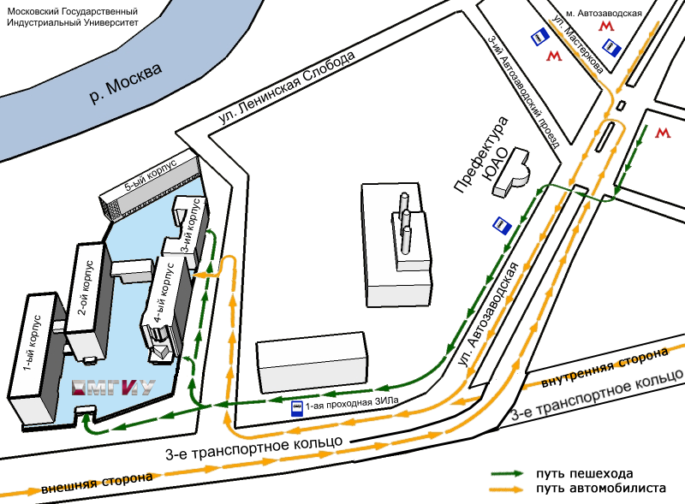

1. от м. Автозаводская - пешком (южный выход из м. Автозаводская) или
тролл. № 26,40,46,67; авт. №9,44,99*,142,147,216*,234,263,291,670* до остановки "1я проходная ЗИЛ"
* - только в рабочие дни
2. от м. Тульская (автобус №9,44**,99**,142**,147**; троллейбус №40**,46**)
до остановки "2я проходная ЗИЛ"
** - остановка "Автозаводский мост", около платформы "ЗИЛ"
3. от м. Кожуховская (автобус № 9,44,142,234)
до остановки "1я проходная ЗИЛ"
4. от м. Дубровка (автобус № 99, 633, троллейбус №26)
до остановки "1я проходная ЗИЛ"
5. Также можно добраться до МГИУ от станций метро Профсоюзная, Варшавская, Академическая, Нагатинская, Пролетарская, Коломенская и др.

